SEQUENCE 4 Manger équilibré: vive la diversité!

Fiche de travail numéro 4: Qui ne mange pas de pizza ni de hamburger lève le doigt!
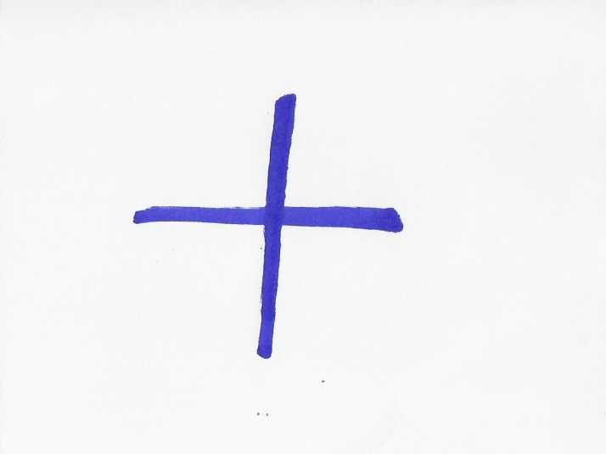
Diversité ou homogénéité: vers la mondialisation alimentaire
Durée: 30’
Mode de groupement: en groupe-classe puis par paire pour remplir le tableau
Matériel nécessaire: fiche de travail
L’objectif n’est pas de stigmatiser un mode alimentaire (pas même les fast food) mais de montrer comment atteindre l’équilibre diététique ainsi que prendre conscience de la mondialisation de la nourriture (intérêts et limites).
Consignes /supports
- Réfléchis aux aliments nocifs pour la santé s’ils sont trop souvent consommés.
- Tu peux rechercher leurs origines par leur nom.
- Amuse-toi à composer des repas équilibrés avec les contraintes suivantes, faites-en des posters pour la classe :

Petit déjeuner

Déjeuner | pizza
Goûter

Dîner

Petit déjeuner

Déjeuner | hamburger
Goûter

Dîner

Petit déjeuner | croissant
Déjeuner

Goûter | muffin
Dîner

Petit déjeuner

Déjeuner | Croque-monsieur
Goûter | Pain au chocolat
Dîner

